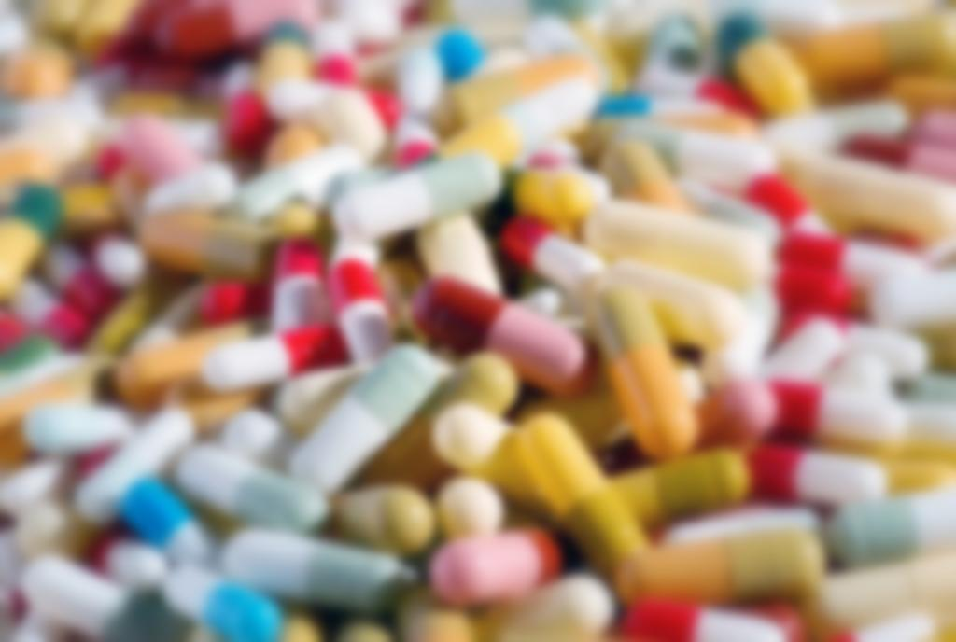**الجمهورية العربية السورية**

**وزارة الـــــتربيــــــــــــــــــــــــــــــــــــــــة**

**المركز الوطني للـــــــمتميزين**

**البنسلين**

**تقديم الطالب**

**حسن محمد عمار**

**الصف الثاني الثانوي**

العام الدراسي 2014/2015

**الفهرس**

|  |  |
| --- | --- |
| **المقدمة** | **2** |
| **مفهوم البنسلين** | **5** |
| **التركيب الكيميائي** | **5** |
| **أصل البنسلين** | **6** |
| **التكاثر** | **6** |
| **آلية العمل** | **7** |
| **مميزات الانواع المختلفة من البنسلين** | **8** |
| **الاستعمال الطبي البنسلين** | **10** |
| **الجرعة الدوائية وطرق اعطاء البنسلين** | **11** |
| **الاعراض الجانبية للبنسلين** | **14** |
| **الحساسية تجاه البنسلين** | **15** |
| **التوصيات والمقترحات** | **16** |
| **النتائج** | **16** |
| **الخاتمة** | **16** |

**1- مقدمة:**

المضادات الحيوية هي عقاقير طبية تقتل أو تمنع نمو البكتيريا وتستخدم لعلاج الالتهابات التي تسببها الكائنات الحية الدقيقة، بما في ذلك الفطريات والطفيليات. فهي مواد مضادة لحياة واستمرارية وتكاثر الكائنات المجهرية المسببة للأمراض المتنوعة.

كان عالم الميكروبيولوجي الامريكي " واكسمان " هو أول من أطلق على تلك المركبات " المضادات الحيوية" وذلك في عام 1942 م.

قبل بداية القرن العشرين كانت النباتات التي تحمل خصائص مثل المضادات الحيوية الحالية أساس علاج كثير من الأمراض المعدية والتي سبق الصينيون بوصفها منذ أكثر من 500 سنة وقد استخدم لحاء بعض الاشجار كعلاج فعال للملاريا على نطاق واسع. في حين كان الفراعنة يضعون الخبز المتعفن على الجروح المفتوحة ثم يربطونها لعدة أيام بقطعة قماش وكانوا يعرفون أنه كلما ارتفعت نسبة العفن على الخبز كلما ساهم ذلك في سرعة الشفاء ومنع مضاعفات الجرح وكانت الفكرة ناجحة وشعبية لدرجة استعمال العفن لعلاج معظم المشاكل الصحية بما في ذلك مضغه لعلاج الالتهابات الباطنية.

**اشكالية البحث:**

* **سعت الدراسة للاجابة عن سؤال رئيسي هو:**

**ما هو سر فعالية هذا الدواء؟.... ولماذا تم تجاهله كل هذه الفترة من السنين؟......**

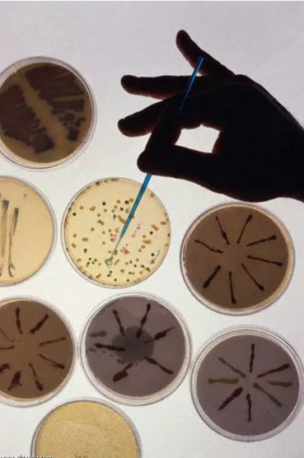  
أنواع متعددة من البكتيريا

لكن الحدث الأهم كان عام 1928 م حيث تم اكتشاف البنسلين بواسطة العالم الاسكتلنديّ " الكسندر فليمنغ" والذي لاحظ أن البكتريا تذوب حول الفطريات في المزرعة التي أعدها في المعمل. واستنتج من ذلك أن البكتريا تفرز مادة حول الفطريات، وان هذه المادة قاتلة للبكتريا العنقودية. هذه المادة أطلق عليها اسم "البنسلين" اي العقار المستخلص من العفونة حيث لم تكن سامة للإنسان أو الحيوان.

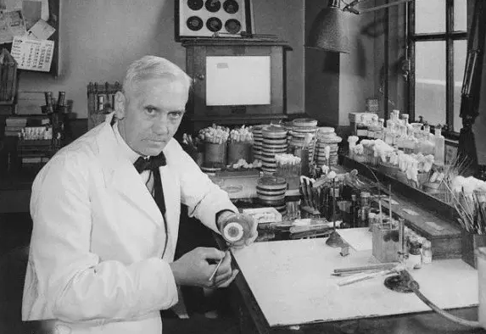  
الكسندر فليمنغ مكتشف البنسلين

نشرت نتائج ابحاث "فليمنغ " سنة 1929 م ولم تلفت النظر أول الامر فيما اعلن "فليمنغ" ان هذا الاكتشاف من الممكن ان تكون له فوائد طبية خطيرة . لكنه لم يستطع ان يبتكر طريقة لاستخلاص هذه المادة او تنقيتها. وظل هذا العقار السحري عشر سنوات دون ان يستفيد منه احد. بعدها اهتم الباحثان " إرنست تشين" وزميله "هوارد فلوري" بعمل "فليمنغ"، وانتجوا شكلا منقى من البنسلين حيث أظهر المضاد الحيوي المنقى نشاطا مضادا للبكتيريا ضد طائفة واسعة من البكتيريا. اضافة الى تدني سمية هذا العقار وندرة اثاره الجانبية .

في ذلك الوقت، لم يكتشف أحد مركبا يعادل هذا النشاط. وأدى اكتشاف البنسلين إلى تجديد الاهتمام في البحث عن مركبات من المضادات الحيوية تتمتع بقدرات مشابهة. وبسبب اكتشاف البنسلين تشارك "إرنست تشين" ، "هوارد فلوري" و " الكسندر فليمنغ" جائزة نوبل في الطب لعام 1945م.

**2- مفهوم البنسلين:**[1]

يعتبر البنسلين قاتل للميكروب **Bactericidal** فانة يهبط تكون جدار الخلية للبكتيريا عن طريق تهبيط تكامل تركيب جدار الخلية وتحدث فيها فجوات مما يساعد على دخول السوائل من خارج الخلية الى داخلها نتيجة لزيادة ضغطها الأسموزي فيزيد من حجم البكتيريا وتؤدى في النهاية الى فرقة البكتريا وموتها.

ويلاحظ أن البنسلين أكثر نشاطا ضد الميكروبات الموجبة أكثر من الميكروبات السالبة نتيجة للفرق بين مكونات جدار الخلية الموجبة والسالبة ولكن الامبيسلين و الكاربنيسلين لهم نفس الفعل ضد نوعي البكتريا الموجبة و السالبة.

**3- التركيب الكيميائي:**

الصيغة المجملة للبنسلين هي: **R-C9H11N2O4S** حيث يمثل R سلسلة جانبية متغيرة كأنْ تكون مجموعة بنزيل في بنسلين (جي) أو مجموعة فينأوكسي ميثيل في بنسلين في.

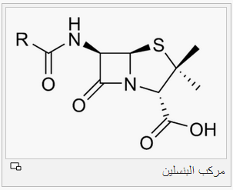

**4- أصل البنسلين:[2]**

يعتبر فطر البنسليوم هو الأصل الذي استخرج منه المضاد الحيوي (البنسلين)  
فطر البنسليوم **Penicillium**

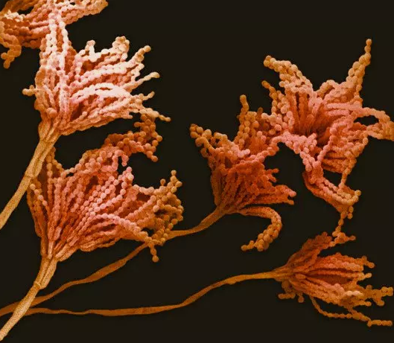  
الفطر الذي استخرج منه البنسلين

يعيش هذا الفطر عيشة رمية حيث ينمو على الفواكه المتعفنة خصوصاً الليمون والبرتقال ولقد ارتبط اسم هذا الفطر بالمضاد الحيوي البنسلين حيث أنه مستخلص منه.

**5- التكاثــر: [3]**

يتكاثر هذا الفطر لا جنسيا فتبدأ حياته على شكل خيوط فطرية رفيعة عديمة اللون مقسمة بحواجز تنتشر على الوسط الغذائي في كل اتجاه ثم تبدأ بعض الخيوط في الاتجاه بعيدا عن الوسط ويطلق عليها حاملات الكونيديا وتختلف عن حاملات الكونيديا في فطر الاسبرجيللوس أنها مقسمة أيضاً بحواجز، ثم يبدأ في التفرع إلى زوائد أولية تغطى زوائد ثانوية، وتبدأ الزوائد الثانوية في إنتاج الكونيديات، وقد تكون الجراثيم الكونيدية ملونة باللون الأزرق أو الأسود ويكون شكلها العام مثل المكنسة وهذا الشكل مميز للفطر.

ويدخل الفطر **Penicillium roqueforti** في صناعة الجبن الأزرق أو جبن الركفورد حيث ينمو على اللبن ويفرز كثير من الأحماض الدهنية التي تعطى هذا النوع من الجبن الطعم والرائحة المميزة، والمناطق الزرقاء التي تظهر على هذا النوع من الجبن ما هي إلا الجراثيم الكونيدية للفطر. كذلك يقوم الفطر **Penicillium notatum** بإفراز المضاد الحيوي بنسلين الذي يعتبر أول المضادات الحيوية التي استخدمت في العلاج.

**6- آلية العمل:[4]**

يتم امتصاص البنسلين من الجهاز الهضمي إذا أعطى قبل او بعد الطعام لمدة ساعة ويتم توزيعه في انسجه الجسم وسوائل الجسم المختلفة وتتخذ الأشكال المختلفة للبنسلين مع بروتينات الدم بنسبة تتراوح بين 40-90 % ويلاحظ ان عند إعطاء البنزاسين بنسلين **Benzathine Penicillin**)) بالحقن في العضل في جرعة 2-4 مليون وحدة مدة تتراوح الى 3 أسابيع.

وعند اعطاء بروكاين البنسلين فانة يغطى فترة 24 ساعة ويتم انتشاره في الدم والمفاصل والعين والجهاز العصبي المركزي ويلاحظ انه في حالة الالتهاب السحائي **Meningitis** نجد ان درجة نفاذيته تزداد ولذا يمكن علاج هذه الحالة بإعطاء البنسلين بالحقن دون حقنة في النخاع الشوكي.

يتم اخراج البنسلين بسرعة عن طريق الكلية 10% عن طريق الترشيح في محفظة اليومان و90% عن طريق افراز الأنابيب ويلاحظ ان النافيسلين **Nafcillin** يتم إخراجه عن طريق القنوات المرارية وايضا30% عن طريق الأنابيب الكلوية لذا لا يحدث له تراكم في حالة الفشل الكلوي.

**7- مميزات الانواع المختلفة من البنسلين:[5]**

1. **بنزيل بنسلين {بنسلين ج} :**

بنسلين سهل الذوبان في المحاليل المائية غير ثابت – يتلف عند إعطائه بالفم يعطى بالحقن. يعبر المشيمة ويصل إلى دم الجنين – القليل منة يصل إلى السائل النخاعي الشوكي ويزداد عند التهاب السحايا.

1. **بروكايين البنسلين{بروكايين بنزيل بنسلين – بروكايين بنسلين (ج)}:**

قليل الذوبان في الماء – يستعمل على شكل معلق – يبلغ مفعولة حدة الاقصى خلال أربع ساعات ويدوم 12-24 ساعة – يعطى بالحقن العضلي بمقدار(300,000-600,000) وحدة مرة واحدة يوميا ولا يعطى بالفم ويعطى البنزيل بنسلين مع البروكاين بنسلين ويسمى هذا المزيج بالبنسلين القوي **(Fortified procaine penicillin)**.

1. **بنزيل بنسلين:**

أقل ذوبان في الماء من البروكليين ويعاني من بطئ الامتصاص بعد الحقن يفيد في الوقاية من الالتهابات الثانوية اثناء عملية استئصال اللوزتين او خلع الأسنان ويعطى قبل أجراء العملية بمقدار 1,300,00 وحدة ويفيد في الوقاية من تكرر الحمى الرئوية (**Rheumatic Fever**) بمقدار 1,300,000 وحدة كل أربعة أسابيع ويستخدم بجرعة واحدة مقدارها 300,000 وحدة في علاج السيلان الحاد. ويستخدم بجرعة مقدارها 1,300,000 – 2,400,000 وحدة في علاج الزهري. ومن أسمائه ال(**Penadur**).

1. **فينوكس مثيل بنسلين ( بنسلين ف):**

يعطى بالفم يتأثر بأنزيم البنسلينيز–( يفيد في علاج الحمى القرمزية **Scarlet-fever**) والحمرة البسيطة (**erysipelas**) ويعطى بالفم بجرعه 250-500 ملج كل6-8 ساعات-يفيد في الوقاية من تكرر الحمي الرئوية(**rheumatic fever**) والتهاب شفاف القلب (**Endocarditis**) بجرعة مقدارها 125-250 ملج كل 12 ساعة بشكل مستمر.

1. **امبيسلين Ampicllin :**

واسع المفعول، لا يتأثر بالعصارة المعدية – جيد الامتصاص ينتشر عبر المشيمة يعطى تركيزا عاليا في سائل النخاع الشوكي في التهاب السحايا يتأثر بأنزيم البنسلينيز، يفيد في علاج التهاب الجهاز التنفسي والتهاب الجهاز البولي (ميكروبات السالبة) وفي علاج السيلان ، والتهاب المجاري الصفراوية ، الحمى التيفودية، والشيجلات **Shigellae** كالزحار العصوي والشريشيات القولونية وهو أحد بدائل الكلورامفنكول في علاج التهاب السحايا البكتيري ويعطى بالفم 350-1500ملج كل 6-8 ساعات حسب شدة الالتهاب ويعطى بالحقن في - لوريد - البريتون – المفاصل- النخاع الشوكي. ومن أسماءه التجارية (**Penbritin, Pentrexyl, Omnipen, Ampicillin**)

1. **الاموكسيلين (Amoxicillin, Amoxycillin):**

يشبه الامبيسلين إلا انه اقوى قليلا ضد بعض المكورات العقدية ، والسلموئيلات وغيرها. وهو افضل امتصاصا من الامعاء، ويتلف بأنزيم البنسلينيز له نفس استعمالات الامبيسلين ويعطى بالفم بجرعة مقدارها 250-15000 ملج ثلاث مرات يوميا ويعطى في علاج السيلان الحاد للذكور والاناث بمقدار 3 جم جرعة واحدة. ومن أسماءه التجارية (**Amoxil, Amoxipen**).

**8- الاستعمال الطبي للبنسلين:[6]**

1. يستخدم البنسلين في علاج العدوى بميكروبات السبحية مثل التهاب الحلق الحاد **Acute Throat Infection** والتهاب الجروح حمى النفاس **Purpural Fever** التهاب الشفاف القلبي تحت الحاد (**Subacte Bacterial Endocarditis**) في هذه الحالة يعطى البنسلين مع مجموعة الامنيوجليكوزيد.
2. يستخدم في علاج العدوى بميكروبات العنقودية**Staphylococca Infection** .
3. يستخدم في علاج العدوى بميكروبات الرئوية **Pneumococcal Infection** .
4. يستخدم في علاج الزهري والسيلان **Syphilis & Gonorrhea** ويعطى في علاج الزهري بجرعه مقدارها 1,200,000-2,400,000 وحدة وفي علاج السيلان يعطى جرعه واحده مقدارها 300,000 وحده.
5. يستخدم في علاج الالتهاب السحائي **Lieningocoocal Meningitis** ويعطى 20مليون وحدة من البنسلين (ج) يوميا بالحقن لمدة 15 يوم.
6. يستخدم في علاج الجمرة الحميدة **.Anthrax**
7. يستخدم في علاج العدوى الانفلونزا **Liaemophilus Influenza** .
8. يستخدم في علاج حس التيفود والبارتيفود **Typhoid Fever** .
9. يستخدم في علاج الدفيتريا والتيتانوس (الكزاز) **Diphtheria,Tetanus** **والجازجانجرين Gas Gangrene** ويعطى البنسلين+مصل مضادات السموم.
10. يستخدم في الفطور الشعاعية **.Actinomycosis**
11. يستخدم البنسلين كوقاية في بعض الحالات مثل- تكرار الحمى الرئوية يمنع حدوث التهاب العين السيلاني في الاطفال الحديثي الولادة وذلك بوضع البنزيل بنسلين في الملتحمة. ويفيد في الوقاية من الالتهابات الثانوية اثناء عملية استئصال اللوزتين او خلع الاسنان ويعطى قبل العملية الجراحية جرعه مقدارها 000؛002،1 وحدة.

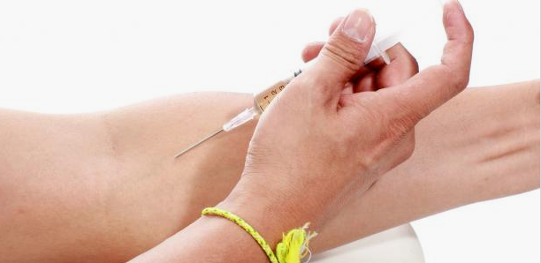**9- الجرعة الدوائية وطرق اعطاء البنسلين: [7]**

* يعطى **البنسلين (ج)** بالحقن في العضل ويمكن اعطائه في الحالات الشديدة ويعطى كل 4-6ساعات ويعطى من 1-20مليون وحدة/يوميا بالحقن بالوريد ،مقسمه على جرعات تعطى كل 4-6ساعات لمدة على الاقل (2) أسبوع ، يعطى بروكاين البنسلين بالحقن في العضل جرعه من 300,000-600,000 وحده/يوميا كل 12-24 ساعة.
* يعطى **البنزاسين بنسلين** بالحقن في العضل كل 2-4 اسابيع كجرعه وقائية في حالة الاصابة بالحمى الرئوية(**Rheumatic Fever**) ويعطى ايضا في علاج المرحلة الأولى والثانية والمرحلة الأخيرة من الزهري ويعطى كجرعه واحده بالعضل2-4مليون وحده.
* ويستخدم بنسلين (ف) في علاج الحمى القزمريه (**Scarlet Fever**) والحمره البسيطة. يستعمل البنسلين (ف) على شكل الحامض الحر **free acid** بعض الاسماء التجارية للبنسلين (ف) اوسبن **ospen** أو **V.Cil.K** (على شكل ملح البوتاسيوم او تحت اسم **calcipen**. ملح الكالسيوم ويلاحظ ان أملاح الكالسيوم والبوتاسيوم امتصاصا من القناة الهضمية من الحامض الحر ويعطيان تركيزا أعلى في الدم.
* يعطى **بنسلين (ف) Penicillin (V)250-500** مجم كل 6-8 ساعات.
* يعطى **البنسلين** بالحقن في العضل 1مجم كل 6 ساعات.
* يعطى **الكلوكماسلين** بالفم 250-750مجم كل 6ساعات قبل الطعام بساعة ومن أسمائه التجارية (**Orbenin**).
* يعطى **الامبيكلوكس** بالفم 500مجم (250امبيسلين +250كلوكساسلين) كبسوله كل 6ساعات او الحقن

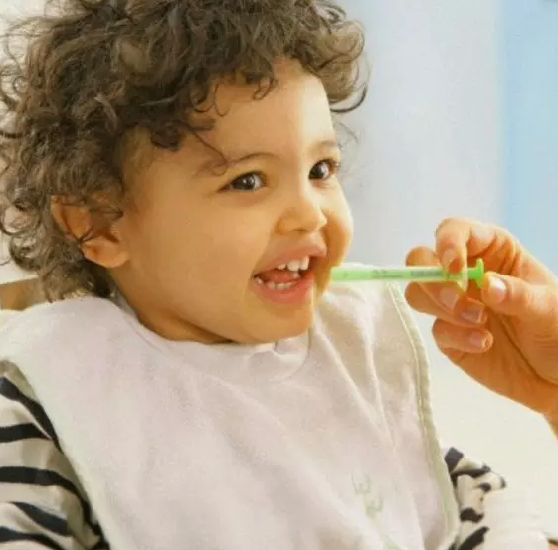

* **الامبيسلين** (يعطى بالفم) والحقن 350-1500مجم كل 6-8 ساعات
* **الاموكسيساين (الاموكسيل) (Amoxil)** يعطى250-500 مجم كل 8 ساعات ويلاحظ انه سريع الامتصاص.
* **الكارهيسلين والتكارسيلين** يعطى بالحقن بالوريد في جرعه كبيرة (ويستخدم ضد الميكروبات الموجبة والسالبة الجرام وكذلك ضد الفطور الكاذبة **Pseudomonas** والمتطلبات **Proteus**.

ويفيد في علاج التهابات الجهاز البولي الناجمة عن الميكروبات التي لا تستجيب للمضادات الحيوية ويمكن اعطاؤه مع الجنتاميسين (كاربنسلين + جنتاميسين ) في علاج الفطور الكاذبة (**Pseudomonas**) ويعطى بالحقن في العضل بجرعه 4-8 جم يوميا على عده دفعات او بالحقن الوريدي بمقدار 12-30 جم على عده دفعات ومن أسمائه التجارية (**Pyopen,Geopen**).

**10- الاعراض الجانبية للبنسلين:[8]**

1. الحساسية (طفح جلدي وضيق في الشعب الهوائية وارتيكاريا) .
2. يحدث البنسلين و النافيسلين نقص في عدد كرات الدم البيضاء المحببه.
3. تكسير في كرات الدم الحمراء ،نتيجة لاتحاد الأجسام المضادة للبنسلين مع البنسلين ويتم اتحادهم على سطح كرات الدم الحمراء فيؤدى الى تكسيرها.
4. تغير في نسبة الاملاح في الدم.
5. يؤثر البنسلين على الأعصاب.
6. اضطراب الجهاز الهضمي يحدث قيء واسهال خصوصاً مع الامبيسلين والاموكسلين.
7. تفاعل الهركس **Herixheimer Reaction** ويحدث هذا عند مرض الزهري عند علاجهم بالبنسلين وذلك نتيجة لخروج سموم كثيره من الميكروبات الميته.

**11- الحساسية تجاه البنسلين:[9]**

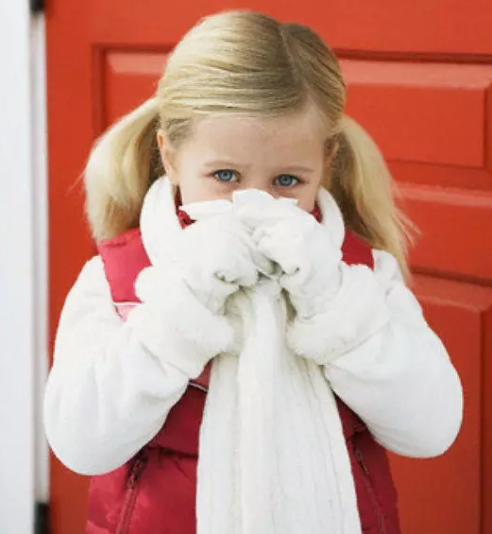

لم يتضح بعد السبب الذي يجعل بعض الأشخاص حساسين تجاه البنسلين دونا عن بعض، ويعتقد في أن الوراثة تلعب دورا في ذلك، بيد أننا نعرف بأننا لا نولد بحساسية تجاه البنسلين، فهي لا تظهر إلا عندما تعطى هذا الدواء. بعد ذلك، يثير التعرض مرة أخرى للبنسلين أو أي أدوية أخرى ذات صله به ردة فعل تحسسية. حيث يعتبر نظامك المناعي الدواء عنصرا ضارا بدلا من أن يكون دواء مفيدا فيشكل جسدك أجساما مضادة تهاجم الدواء تدعى الجلوبينات المناعية التي تكون من نوع **E** في معظم الإصابات التحسسية من البنسلين. ولمعرفة ما إذا كان الشخص حساسا تجاه البنسلين يحقن جلد المريض بكميات قليلة من البنسلين في مناطق الظهر أو اليد، فيحمر الجلد عند الأشخاص الحساسين.

تتفاوت ردود الفعل الناتجة عن الحساسية للبنسلين من الطفح الجلدي إلى ردود فعل تشكل خطرا على حياة المصاب. وتظهر الحساسية للبنسلين غالبا بالأشكال الآتية:

1. الحكة
2. الطفح الجلدي
3. الحكة في العيون
4. انتفاخ الشفاه، أو اللسان، أو الوجه.

في مثل هذه الحالة، يأخذ المريض مضادات تحسس إن ثبت أن الأعراض هذه ناتجة عن البنسلين. وفي بعض الحالات، فقد يتم إعطاء المريض ستيرويدات قشرية. وقد تكون ردة فعل أشخاص آخرين للبنسلين أشد، فتأتي بشكل تأق يهدد حياة المصاب إذ تتقلص المجاري التنفسية، ويصعب التنفس على المرضى، وقد ينخفض الضغط، فيشعر المرء بالدوار، وقد يفقد وعيه. ومن الأعراض الخطرة التي قد تظهر أيضا ما يلي:

1. الصفير أثناء التنفس.
2. الدوار.
3. صعوبة النطق.
4. النبض السريع، أو الضعيف.
5. ازرقاق الجلد، والأظافر، والشفاه.
6. الإسهال.
7. الغثيان والقيء.

**التوصيات والمقترحات:**

1. ان المضادات الحيوية هي مركبات دوائية لها قواعد معينة للاستخدام وان استخدامها بغير هذه القواعد يعرض حياة من يستخدمها للخطر.
2. يوصف البنسلين وفق حاجة المريض وذلك بعد التأكد من عدم وجود حساسية لديه تجاه البنسلين.
3. يفضل وضع الادوية بشكل عام في الاماكن الجافة في درجات حرارة يحددها نوع الدواء،كما يفضل ابقائها بعيدة عن متناول الاطفال وذلك لخطورتها.
4. ان التحسس من تناول البنسلين له اعراض محددة وعند ظهورها على الفرد يتوجب عليه استشارة الطبيب الذي أعطاه الجرعة.

**النتائج:**

1. البنسلين مضاد حيوي قاتل للبكتيريا له استخدامات واسعة .
2. تختلف جرعة البنسلين باختلاف الحاجة لها وباختلاف المريض المعطى.
3. للبنسلين فوائد متعددة ولكن في الوقت نفسه له العديد من المضار.
4. يستخرج البنسلين بشكل رئيسي من أحد انواع الفطور والذي يسمى بفطر البنسليوم.
5. اسهم البنسلين في علاج العديد من المرضى ولكنه تسبب ايضا بوفاة العديد منهم.

**الخاتمة:**

**ان فوائد البنسلين لا تعد ولا تحصى ولو انه قد تم الاهتمام به في اول اكتشافه ولم يترك لكل تلك السنين لربما كان قد اسهم مع غيره من المضادات الحيوية في انقاذ العديد من الارواح.**

**المراجع:**

* معجم المعاني
* [**http://www.startimes.com**](http://www.startimes.com)
* [**http://www.pal-stu.com**](http://www.pal-stu.com)
* [**http://www.webteb.com**](http://www.webteb.com)
* [**http://www,attarzaman.com**](http://www,attarzaman.com)
* [**http://www.almrsal.com**](http://www.almrsal.com)
* [**http://www.kahhe.org**](http://www.kahhe.org)
* [**http://www.bimaristan.com**](http://www.bimaristan.com)
* [**http://www.turkiyehastanesi.com**](http://www.turkiyehastanesi.com)

1. تم الاسترداد من الرابط:[معجم المعاني](http://www.almaany.com/ar/dict/ar-ar/%D8%A7%D9%84%D8%A8%D9%86%D8%B3%D9%84%D9%8A%D9%86/)
2. [من الرابط](http://www.startimes.com/?t=22369844)
3. تم الاسترداد من الرابط : [طلاب فلسطين](http://www.pal-stu.com/vb/showthread.php?t=19919)
4. تم الاسترداد من الرابط: [العنوان](https://www.webteb.com/drug/%D8%A7%D9%84%D8%A8%D9%86%D8%B3%D9%84%D9%8A%D9%86)
5. تم الاسترداد م الرابط: [العنوان](http://www.attarzaman.com/benefits/1329-1329)
6. تم الاسترداد من الرابط: [العنوان](http://www.almrsal.com/post/98180)
7. المصدر: [العنوان](https://www.kaahe.org/health/ar/2576-%D8%A7%D9%84%D8%A8%D9%86%D8%B3%D9%84%D9%8A%D9%86-%D8%AC-%D8%AD%D9%82%D9%86%D8%A7/all.html)
8. المصدر: [العنوان](https://www.google.com/url?sa=t&rct=j&q=&esrc=s&source=web&cd=3&cad=rja&uact=8&ved=0ahUKEwjxv-jFr5HKAhXD_SwKHXWLCA4QFgg1MAI&url=http%3A%2F%2Fwww.bimaristan.com%2Fmedicines%2F%25D8%25A7%25D9%2584%25D8%25A8%25D9%2586%25D8%25B3%25D9%2584%25D9%258A%25D9%2586%2F%25D8%25A7%25D9%2584%25D8%25A3%25D8%25B9%25D8%25B1%25D8%25A7%25D8%25B6-%25D8%25A7%25D9%2584%25D8%25AC%25D8%25A7%25D9%2586%25D8%25A8%25D9%258A%25D8%25A9%2F&usg=AFQjCNHp468i-kov88TE4xWR4i3uovGdHA&sig2=Yxow7uCzw7AyD9daNwSwMg&bvm=bv.110151844,d.bGg)
9. المصدر: [العنوان](http://www.turkiyehastanesi.com/ar/health-news/_448.html)